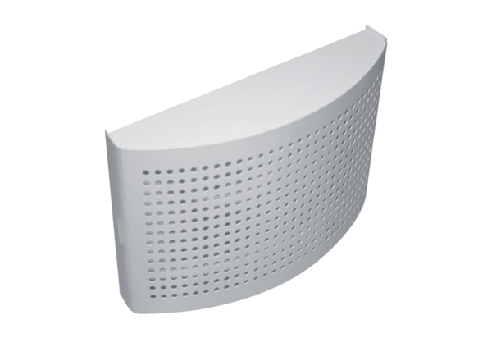Клапан приточной вентиляции ZWVQ 10Комплект поставки: 1 штукАссортимент: К
Номер артикула: 0152.0064Изготовитель: MAICO

